Remeha Frischwasserspeicher FS 230-2

Remeha

Eigenschaften

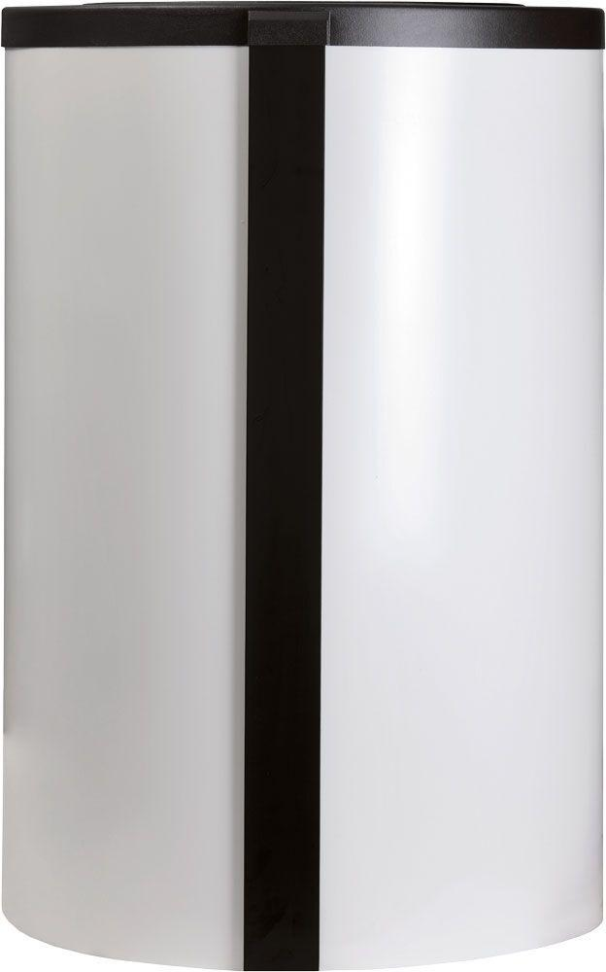

GTIN:

3661238510432

HAN:

100017915

Energieeffizienzklasse

B

Inhalt (kg)

295,00

max. Arbeitsdruck primär (Pa)

900.000,00

Mit Manometer

ja

Mit Druckreduzierventil

ja